UNIVERSIDAD DE ALICANTE
Sistemas Distribuidos · Curso académico 2026/2027
Water Management Network
Práctica no guiada: Sockets, Streaming de Eventos, Colas y modularidad
Memoria de prácticas · Release 1
Autores
Laura Caturla Martín DNI: ____________________
Borja Lara Zarco DNI: 50506000R

Índice
1. Introducción al sistema
2. Arquitectura del sistema

1. Introducción al sistema
WaterManagement es un sistema distribuido que simula la gestión centralizada de una red de estaciones de riego repartidas por los parques y jardines de una ciudad, en nuestro caso es simulado en los patios y jardines del castillo de Invernalia. La central da de alta las estaciones, guarda su información en una base de datos SQLite y muestra su estado en tiempo real en un panel de monitorización. Cada estación está formada por dos procesos: el primero es el Monitor, que se autentica en la central y se encarga de vigilar el estado de la estación, y un Engine , que simula el hardware, es decir, se encarga de detectar fugas, cálculos, etc.

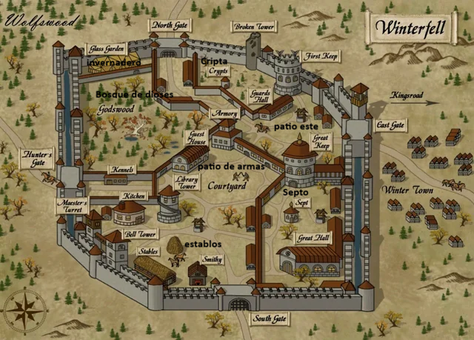
Ilustración 1: Mapa Castillo de Invernalia

2. Arquitectura del sistema
La figura 1 muestra los componentes y cómo se comunican. En trazo continuo aparece lo implementado y en trazo discontinuo lo que se añade con Kafka. La comunicación entre la central y cada estación sigue una cadena de dos sockets TCP: la central es servidor del Monitor, y el Monitor es a su vez servidor del Engine de su misma estación.
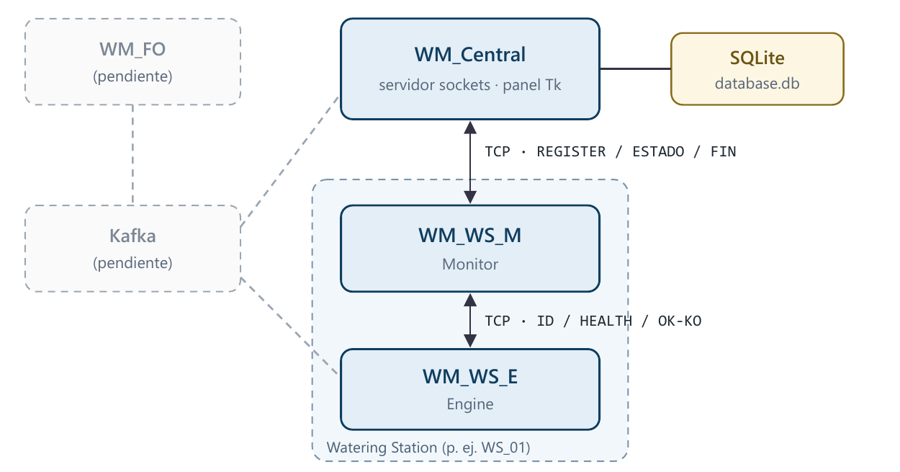
Figura 1. Arquitectura actual del sistema.
La tabla siguiente resume los hilos de ejecución de cada proceso. Usar varios hilos permite que la central atienda a muchas estaciones a la vez y que Monitor y Engine sigan funcionando mientras esperan órdenes por teclado. Este punto verifica el procesamiento paralelo de varios hilos:
Proceso | Hilo | Responsabilidad
WM_Central | Principal | Panel Tkinter. Relee la base de datos cada 500 ms y pinta cada fila con el color de su estado.
 | start | Acepta conexiones en el puerto de escucha y crea un hilo por cada una.
 | handle_client | Recibe los mensajes de una estación, actualiza memoria y BD, y responde con ACK/NACK.
WM_WS_M | Principal | Menú por consola (comando FIN para desconectarse).
 | servidor_engine | Espera la conexión del Engine, le pregunta su salud cada segundo y notifica los cambios de estado a la central.
WM_WS_E | Principal | Lee el teclado para simular averías (K), resolverlas (O) o salir (FIN).
 | atender_monitor | Se conecta al Monitor, responde a cada HEALTH y se reconecta si el Monitor cae.

3. Componentes Software
Para el funcionamiento de nuestro código, y tanto para ver la funcionalidad del código como la creación de batería de pruebas, hemos utilizados varios componentes software. Algunos de los componentes Software utilizados son:

